看見別人的失敗不是祝福
撒母耳記下 第1-2章

在撒母耳記下，很明顯撒母耳已經去世了，這個記載就不是由他寫的。原文聖經裡，撒母耳記並沒有分上下，而是後來在七十士譯本中，聖經才有這樣的分法。 上下是以大衛為主來劃分的。撒母耳記上結束在掃羅的死亡，撒母耳記下就從掃羅死以後，大衛登基作王，一直到大衛自己人生的結束，基本上是記載大衛這四十年統治的記錄。歷代志上29:29-30『大衛王始終的事，都寫在先見撒母耳的書上和先知拿單並先見迦得的書上。他的國事和他的勇力，以及他和以色列並列國所經過的事，都寫在這書上。』所以我們可以知道撒母耳記下很可能是先知拿單和迦得寫的。
撒母耳記下的故事仍舊很容易讀，但是卻很不容易被接受。讀者往往是看懂了故事，卻不明白為什麼聖經記載這個故事，更為困惑的是很多故事與實際生活中的經驗不一致。因此我們的學習將著眼於每個聖經記載的屬靈意義。

一. 第1章的主要內容是大衛得知掃羅死亡的噩耗的反應，本章可以分成兩段：
(一) 以基督的心為心，著眼於國度而不是個人得失
第一段：1:1-16 講的是亞瑪力少年報惡信被大衛殺。
背景是大衛及其隨從經歷了洗革拉的大悲大喜的經歷，神也藉著這場危機使得大衛恢復了求告神的習慣。於此同時，掃羅經歷了交鬼事件和戰場上死亡。
這段故事字面非常簡潔，就是一個亞瑪力少年帶著掃羅的頭上的冠冕和臂上的鐲子從戰場上跑到洗革拉向大衛報信，明顯地這個少年有邀功的目的，以為掃羅在過去的10多年裡都一直在逼迫大衛。掃羅的死意味著大衛顛沛流離的逃亡生活可以結束了。少年人一定以為大衛會因逼迫自己的掃羅王死了而感到開心。而且這個聰明的少年人也一定看出大衛要作將來以色列的王，所以把王的標誌的冠冕和鐲子帶來獻給大衛，甚至他把掃羅的死說成是他殺的，邀功的意圖明顯。然而，出乎意料的是，大衛不僅沒有因逼迫掃羅的死而高興，而是因為少年人承認殺死掃羅而把這個少年處死。
關鍵性經文是1:14節：大衛說：你伸手殺害耶和華的受膏者，怎麼不畏懼呢？
這是理解這個故事的關鍵，誠然掃羅是不合神心意的王，但是掃羅的職分是神所設立的，除了神以外，沒有人有資格把神所設立職分除去。 （應用到今日，教會生活必須規規矩矩地按照秩序行，解除教會設立的聖職必須合乎既定程序，做到無可爭議。）
大衛雖然已經知道自己被神膏立為以色列的王，然而他繼承王位必須不是基於叛逆，而且要得到全民族的認可。所以，這個故事的焦點是大衛在坐王這件事情上沒有任何私心，而且他的眼目是以色列國的國度的概念。掃羅，這位以色列君王的死，對於以色列國來說，是一件極其可悲的事。不以惡報惡的原則，則是基督徒走過這個世界的準則。再次提醒，看見別人的失敗不是祝福，而絕不用不法的方式做即使是人眼中看為正的事。大衛從始至終都是從神家的整全的概念來處理事情。因此，我們再從這個角度來看這個故事：
第一，掃羅到底是自殺還是被殺？有不同的講法。亞瑪力人想邀功，所以說是他殺的，以為這樣可以討好大衛，沒想到換來殺身之禍。但撒母耳記上第31章說掃羅是自己伏在刀上死了，我認為撒母耳記上的記載比較準確。當然認為他殺也無關整體。

第二，掃羅的死對大衛也是一個顯明。大衛為掃羅悲哀、哭號，禁食，而且為他作哀歌。在哀歌裡大衛四次稱掃羅和約拿單是英雄，講到掃羅時，他說『大英雄何竟死亡！』（19節）講到約拿單時，也稱他是英雄。在大衛的心中是不記仇的，但他記得掃羅長處，而不去追究他的短處。這是大衛身上的顯明。

第三，在邀功的事情上，大衛特別厭惡這種背叛的行為。撒下第4章伊施波設的兩個軍長叛逆，以為跟大衛報好消息，結果一樣換來殺身之禍。大衛是一個非常嫉惡如仇的人，也是不喜歡出賣、背叛的人。雖然這兩次的事件，他們都是要討好他，但是並沒有換來大衛的獎賞。

第四，掃羅的死因
春季我們曾經講過掃羅的死因，從歷史上以及從外面看，他是在戰場上陣亡或是自殺。但歷代志上第10章告訴我們掃羅的死因,『這樣，掃羅死了。因為他干犯耶和華，沒有遵守耶和華的命，又因他求問交鬼的婦人，沒有求問耶和華，所以耶和華使他被殺，把國歸於耶西的兒子大衛。』（代上10:13-14）掃羅的死有兩件重要的事：1、他干犯耶和華，沒有遵守耶和華的命。2、因為他求問交鬼的婦人，沒有求問耶和華。掃羅的死因從人來看是戰爭，但是從屬靈的角度，歷代志上給了我們解釋。
主說『我在怒氣中將王賜你，又在烈怒中將王廢去。』掃羅的死也是很嚴肅的事情，因為他大大得罪 神。不光百姓要求立王的這件事得罪 神，掃羅本身在作王的事上也大大得罪 神，他從頭到尾沒有心要順從耶和華的命令，而且他犯了大忌 ─ 去求問交鬼的婦人，卻不求問耶和華。這一章聖經讓我們看見 ─ 屬靈的事情，實在是非常嚴肅的。
思考： 在教會生活中，你經歷有任何個人之間的矛盾嗎？我們應如何對待？
(二) 大衛為掃羅作的哀歌
第二段： 1:17-27講的是衛為掃羅作的哀歌。哀歌的名字是“弓”。歌中表達的是對掃羅和約拿單成就的回憶，以及對他們死亡之地的詛咒，對他們死的悲嘆，以及特別對約拿單的紀念。
關鍵性經文：
- 以色列的女子阿，當為掃羅哭號。他曾使你們穿朱紅色的美衣，使你們衣服有黃金的妝飾 。英雄何竟在陣上仆倒！ (撒下1:24-25)
这首先是对扫罗功绩的回顾，掃羅作王，讓人可以穿美衣，戴黃金的妝飾。我們曾經講過掃羅坐王期間，以色列家得到了他的保護，他在軍事上和政治上可能都取得很好的的成績。但是他卻沒有辦法像撒母耳一樣叫以色列全家歸向 神；他不能像大衛一樣叫人產生愛主，渴慕主的心；他更不像大衛一樣，能夠把人建立起來事奉 神。所以，不同的領袖有不同層次的影響，不同品格的領袖，帶給人的祝福完全不一樣。給人好看的衣服，黃金的妝飾，但是卻不能叫人愛 神，這是可惜的事，這也是沒有太大價值的事。

思考：神家领袖不能仅外在的成绩和私德表现。我们从这里要有怎样的警醒？

二. 第2章的主要內容是大衛被猶大家膏立為王前後的情景，可以分成兩段：
(一) 大衛再次被膏
第一段： 2:1-11講的大衛向耶和華求問，並受膏作猶大王。这段其实讲了四件事：
2.1 大卫恢复了凡事求问神的属灵习惯： 這一點是這一章的關鍵點。2:1節『大衛問耶和華說：我上猶大的一個城去可以嗎？耶和華說：可以。大衛說：我上哪一個城去呢？耶和華說：上希伯崙去。』於是大衛的妻子和跟他的人全部都到希伯崙去了。神容許亞瑪力人放火燒掉洗革拉，把大衛從安樂窩裡給掀出來，帶下了兩個很重要的結果：第一，恢復了大衛和 神之間該有的關係；恢復他對 神凡事求問的態度。在洗革拉大衛完全沒有求問 神，也看不見這方面的記載。本章，我們看見他又恢復了向 神凡事求問，處處非常在乎 神的這種謙卑、倚靠的態度。第二， 神把他帶回來，把當初膏他那個榮耀的託付恢復。就是把他從百姓中召出來，作群羊的牧人，來牧養 神的百姓；作君王，帶領 神家事奉 神， 神恢復了這個榮耀的託付，讓大衛回到這個榮耀的使命上來。
從外面的環境來說，掃羅死亡；從所謂的政治角度，如果大衛是個政客，現在是天賜良機，他應該立刻有行動，登高一呼或是宣揚說： 神當初膏的就是我，所以現在王位理當屬我。但是大衛完全沒有任何這方面的言行，他反而更謙卑的求告 神。他並沒有馬上帶兵回去，他先求問 神：我可不可以上猶大？ 神說：可以。他又問：我上哪一個城去呢？他沒有因為第一個問完， 神說可以去猶大，趕快就跑到耶路撒冷去作王。問第一個問題已經很不容易了，他還能夠接著問第二個問題。大衛又問 神說：我應該去哪裡？ 神說：上希伯崙去。（希伯崙和耶路撒冷是沒法比的。耶路撒冷是一個軍事要地、政治中心，也絕對是一個作王的必爭之地。）大衛馬上順服，帶著妻子和一切的人就往希伯崙去了。這是件很不容易的事。

2.2 大卫被犹大家膏立为王：大衛已經被撒母耳膏過，然而那次的膏立可能是秘密的。因此大衛再次接受猶大家的膏立。大衛因為順服 神，他到了希伯崙，可是他還是擋不住人要叫他作王的心，猶大人主動的來到希伯崙膏他作王。這就是大衛，他不用手去強求。但是事實證明，你是王就是王，你是領袖就是領袖。今天很難過、遺憾的是：你走遍天下的教會，人們表面上不敢爭權奪勢，可是心裡面常常有很多的不單純 ─ 在乎權柄，在乎去抓權，在乎佔位置。更不要說有些還是明爭，甚至去私下買票的爭取長執的位置(在一些有投票制度的地方)，這是讓人很難過的事。真認識 神的人知道所有的權柄是為了造就人，所有的權柄是來自於 神，這是保羅告訴我們的(林後10:8,13:10,羅13:1)。

2.3大衛厚待基列雅比人：因為基列雅比人把掃羅的屍首拿下來，所以大衛誇獎他們。2:5-6『大衛就差人去見基列雅比人，對他們說：你們厚待你們的主掃羅，將他葬埋。願耶和華賜福與你們。你們既行了這事，願耶和華以慈愛誠實待你們，我也要為此厚待你們。』然後勸他們要為神家剛強奮勇。大衛是用生命，用他自己的仁厚、慈愛當領袖，所以人對他是心服口服。從這裡我們再一次看見大衛對掃羅的傷心難過是真的，不是表面作給別人看，因他連對掃羅有恩的人都馬上找來獎賞他們。

2.4神家的分裂情形—大衛和伊施波設：伊施波設顯然是被押尼珥慫恿，按照世俗的王位繼承試圖坐王。所以8-11講述了大衛作猶大王后，以色列暫時分裂為兩個部分。以色列的國土一部分被非利士人侵占，一小部分屬於猶大，其它的仍然歸屬掃羅家伊施波設。從國度（人民）看，猶大家是大衛治理，其他支派仍都追隨掃羅家。

思考：大衛再次被膏對我們現今的侍奉有什麼啟發？

(二) 神家的內訌帶來虧損 — 一場侵略戰爭和亞撒黑之死
第二段： 2:12-32講的一場戰爭，發生在大衛的外甥約押率領的猶大軍隊和押尼珥率領的來侵的掃羅軍隊之間。了解這場戰役的關鍵的讀懂2:12-13。
尼珥的兒子押尼珥和掃羅的兒子伊施波設的僕人從瑪哈念出來，往基遍去。洗魯雅的兒子約押和大衛的僕人也出來，在基遍池旁與他們相遇；一班坐在池這邊，一班坐在池那邊。押尼珥對約押說：「讓少年人起來，在我們面前戲耍吧！」約押說：「可以。」(撒下2:12-14)
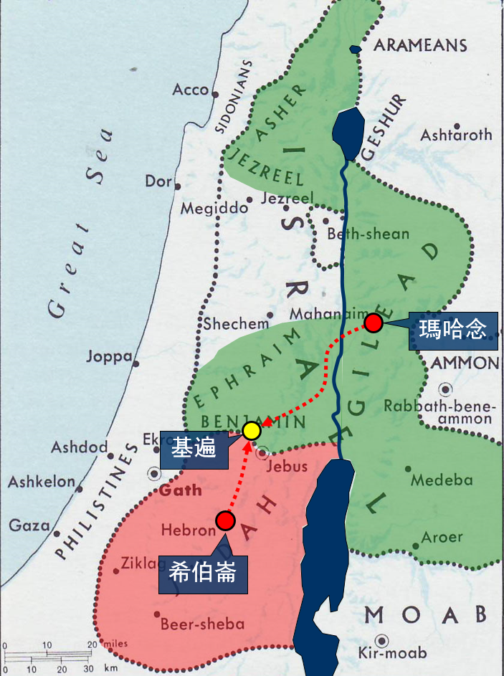
我們需要用地圖來理解這場戰役的背景，押尼珥是先帶著軍隊來到的猶大邊界的基遍，顯然他是來試圖攻擊猶大。然後有約押帶著軍隊去防衛。然後狡詐的押尼珥首先提出的開戰。戰爭的結局很簡略地被 「那日的戰事兇猛，押尼珥和以色列人敗在大衛的僕人面前。」一筆總結完成。然而卻詳細記載了亞撒黑之死。亞撒黑是大衛的勇士，也是約押的弟弟。但他一出場就死了。聖經記載這個是什麼目的呢？
其一，这是一场神家的内讧，责任当然在于扫罗家的押尼珥。这是表明旧造生命不甘心退出历史舞台的一个表现。这里约押的防抗是没有问题的。很多人以为他们只是偶遇而引起的争竞是冤枉了约押。然而这个故事的详细记载其实是为了显明约押的生命留下了伏笔。约押是一个非常聪明能干的元帅，以后我们会详细的讲他，但是如果个人的恩怨与基督的身体发生冲突的时候，聪明能干就未必是好事。
其二，亚撒黑之死的重点也是表明神家的争战是不能脱离基督身体这一概念的。亚撒黑的丧命是因为他远离了同伴。目的是好的，能力是好的，但当我们脱离身体的时候，我们就会被仇敌重重击倒。
结论：天然的能力如果不能经历宝血的洁净，不经历十字架的救赎，还是不能被主所用。

思考：我们是否会因为自己的专业知识或个人经验而忽略了祷告？

